MODUL IX
REPRODUKSI DAN PERTUMBUHAN BAKTERI

KOMPETENSI DASAR
Mahasiswa mampu :
Menjelaskan pengertian pertumbuhan bagi mikroorganisme, serta factor-faktor yang mempengaruhi petumbuhan.
Standar kompetensi
Mahasiswa dapat :
1.Menjelaskan reproduksi dan pertumbuhan mikroorganisme.
2 Menjelaskan kurva pertumbuhan.
3 Menjelaskan pengaruh faktor lingkungan terhadap pertumbuhan
4.Menjelaskan cara –cara mengukur pertumbuhan.

Apabila bakteri diinokulasikan pada medium yang sesuai dan kondisi pertumbuhannya optimal maka akan terjadi pertumbuhan jumlah sel yang sangat tinggi dalam waktu singkat. Beberapa spesies bakteri dapat panen sel dalam waktu 24 jam dengan jumlah 10 -15 milyar sel bakteri per mililiter. Perbanyakan sel ini menggunakan pembelahan sel secara aseksual.

Pembelahan sel bakteri
Dalam proses reproduksi sel bakteri dilakukan dengan pembelahan biner melintang. Pada pembelahan biner tersebut, sel tunggal membentuk dinding sel baru secara melintang dan akhirnya membelah menjadi dua sel anak. Pada organisme lain, reproduksi dapat terjadi melalui pembentukan spora, fragmentasi organisme berfilamen, dan penguncupan.
Proses pembelahan sel juga terjadi pada sel hewan dan tumbuhan. Pada pertumbuhan sel tersebut akan mengakibatkan terjadinya pertumbuhan individu menjadi lebih besar. Namun pembelahan sel bakteri akan mengakibatkan terbentuknya sel organisme baru.

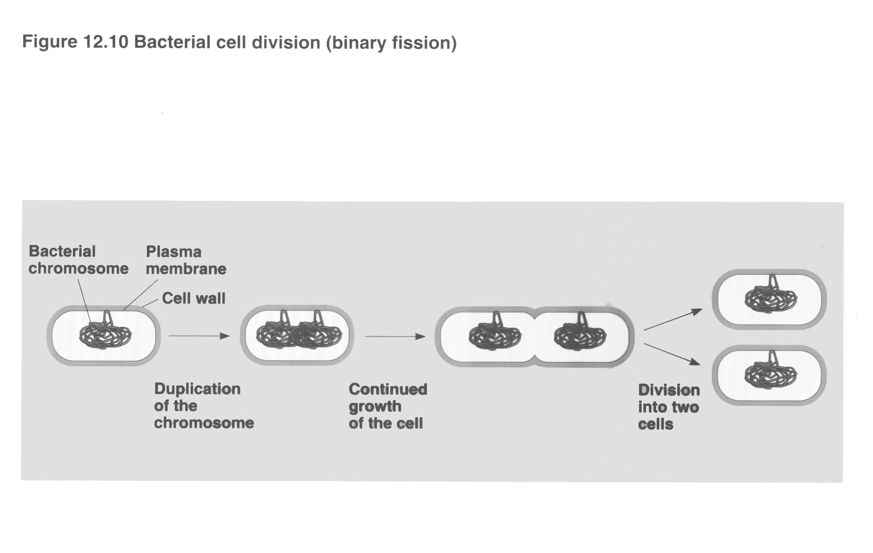
Sel induk pembelahan biner sel anak

Gambar9.1. Pembelahan Sel

Hasil-hasil penelitian dalam proses pembelahan sel membuktikan bahwa:
- Terjadi kenaikan jumlah bahan inti sel yang kemudian terpisah menjadi dua unit untuk dibagi ke masing-masing sel anak baru.
- Dinding sel dan membran sel tumbuh ke arah luar memanjang. Membran sel juga tumbuh ke arah sitoplasma di tengah-tengah sumbu panjang sel. Pada perbatasan tersebut kemudian disintesis dinding sel.
- Pembentukan mesosom menjadi lebih jelas. Mesosom mempunyai kaitan dengan pembentukan septum (sekat sel).

Pertumbuhan sel
Pertumbuhan mikroba merupakan pertambahan jumlah sel mikroba. Pertumbuhan mikroba berlangsung selama nutrisi masih cukup tersedia. Pertumbuhan mikroba dapat diukur, dengan melihat kenaikan biomassa atau jumlah sel. Pada bakteri dan mikroorganisme lainnya, istilah pertumbuhan berkaitan dengan hasil panen sel (pertambahan total massa sel) dan bukan perubahan individu organisme. Dalam fase pertumbuhan seimbang, pertambahan massa sel bakteri berbanding lurus dengan komponen selular yang lain seperti DNA, RNA, dan protein. Dengan demikian maka pertumbuhan sel dapat dihitung dengan cara mengukur komponen tersebut.
Pertumbuhan sel bertambah secara geometri.
1→2¹→2²→2³→2⁴→2⁵→2⁶ ...... 2^{n}
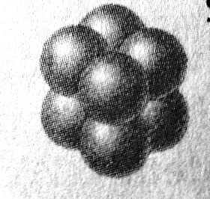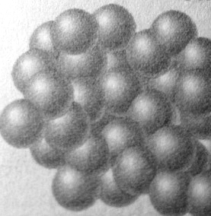
Induk sel Generasi ke I Generasi ke II Generasi ke III Generasike n
Dari gambar di atas:
Jumlah sel hasil pembelahan pada generasi I yaitu : 1sel induk x 2¹ , 2 adalah penggandaan dari tiap sel membelah menjadi 2 sel anakan , maka hasilnya ₌ 2sel
Jumlah sel pada generasi ke II : 1 sel induk x 2² = 4 sel ,
pada generasi ke III : 1 sel induk x 2³= 8sel .
Jika jumlah sel awal = X₀ , maka X_{n} , jumlah sel pada generasi ke n = X₀ x 2^{n}

Selang waktu yang diperlukan untuk membelah diri menjadi dua kali lipat disebut waktu generasi. Waktu generasi bakteri dapat ditentukan lewat penghitungan secara langsung dengan menggunakan mikroskop. Metode yang praktis dapat dilakukan dengan menginokulasikan bakteri dengan jumlah yang telah diketahui di medium pada kondisi tertentu. Kemudian setelah interval waktu tertentu bakteri tersebut dihitung kembali. Data yang diperlukan untuk menghitung waktu generasi adalah:
(1) jumlah generasi (n) ,
(2) interval waktu (t).
Jumlah generasi (n) ditentukan berdasarkan rumus X_{n} = X₀ x 2^{n}
Dengan perhitungan logaritma, persamaan tersebut ditulis menjadi :
Log X_{n} = log X₀ + log 2^{n}
logX_{n} - logX₀
n =
0,301
= log X₀+ n log 2 = log X₀+ n 0,301

Waktu generasi (G) adalah waktu yang diperlukan sel untuk membentuk dari 1 sel menjadi 2 sel atau dari generasi satu ke generasi berikutnya, ditetapkan dengan rumus:
G = t/n

Setiap mikroorganisme mempunyai waktu generasi yang berbeda-beda, tergantung dari species dan kondisi lingkungan . Waktu generasi beberapa jenis mikroba pada medium
dan linkungan optimum:

Jenis mikroba | Waktu Generasi(g)
Escherichia coli | 0,28 jam
Candida utilis | 2,0jam
Rhizobium meliloti | 1,8 jam
Paramaecium caudatum | 10,5 jam

Kurva pertumbuhan
Pertumbuhan sel mikroba biasanya mengikuti suatu pola pertumbuhan tertentu berupa kurva pertumbuhan sigmoid (model Monod). Secara teoritis, apabila bakteri berkembang dan memperbanyak diri dengan laju konstan, dan diplotkan maka akan diperoleh grafik eksponensial atau logaritma (Gambar ). Namun dalam kenyataanya, pertumbuhan normal bakteri tidaklah demikian. Pola pertumbuhan semacam itu hanya merupakan bagian dari pertumbuhan normal bakteri, yaitu fase eksponensial atau logaritma. Pada kondisi tersebut sel akan membelah diri menjadi dua kali lipat pada interval waktu tertentu (waktu generasi). Fase ini disebut juga pertumbuhan seimbang.

Gambar9.2. Kurva pertumbuhan bakteri pada fase logaritma, secara hipotesis dari satu
sel bakteri membelah menjadi dua kali lipat setiap interval waktu 20 menit.
Garis putus-putus (----♦-----) menunjukkan logaritma jumlah sel terhadap
waktu. Garis lurus (——▲——) menunjukkan jumlah sel terhadap waktu.
Pada realitasnya, apabila bakteri diinokulasikan ke dalam medium tertentu dan diinkubasikan selama 24 jam, dan kemudian data jumlah sel bakteri tersebut dipetakan dalam bentuk logaritma terhadap waktu maka akan diperoleh kurva pertumbuhan bakteri seperti pada gambar berikut.

A
B
C
D
Gambar.9.3. Kurva pertumbuhan bakteri, (A) fase adaptasi, (B) fase logaritmik atau
eksponensial, (C) fase statis, (D) fase kematian.

Dalam fase adaptasi/lamban (lag), tidak ada pertambahan populasi bakteri. Sel mengalami perubahan kimiawi intraseluler dan volumenya bertambah besar. Kemudian sel mengalami fase logaritma atau eksponensial, dimana sel membelah secara konstan. Massa membelah menjadi dua kali lipat dengan kecepatan membelah yang sama. Aktivitas metabolik konstan dan keadaan pertumbuhan seimbang. Kemudian sel memasuki fase statis, dimana dalam fase tersebut terjadi penumpukan produk beracun dan atau kehabisan nutrien. Beberapa sel mati sedangkan yang lain tetap membelah diri. Jumlah sel hidup menjadi tetap.
Kemudian sel mengalami fase kematian, dimana dalam fase tersebut sel mati lebih banyak dibandingkan dengan terbentuknya sel baru. Kecepatan kematian lebih tinggi dibandingkan dengan terbentuknya sel baru. Kecepatan kematian mengalami percepatan secara eksponensial.

FAKTOR-FAKTOR YANG MEMPENGARUHI PERTUMBUHAN

- Suhu. Berdasarkan kebutuhan suhu untuk hiupnya , mikroba dibagi dalam tiga golongan yaitu :
- Psikrofilik: Golongan mikroba yang memerlukan suhu pertumbuhan suhu < 20 ºC . Conoh mikroba yang menyebabkan pembusukan pada bahan makanan dalam lemari pendingin.
- Mesofilik: Mikroba yang hidup pada suhu 20 ºC - 55 ºC . Golongan bakteri ini hidup di udara, atau sebagai flora normal dalam tubuh manusia , juga yang bersifat pathogen (penyebab sakit/infeksi) pada manusia.
- Termofilik: golongan mikroba yang memerlukan suhu > 55 ºC . Mikroba ini ditemukan dalam kolam-kolam sumber air panas atau kawah, juga dapat ditemukan pada tumpukan sampah.

- pH : merupakan konsentrasi ion H⁺. Umumnya bakteri mampu tumbuh pada rentang pH yang luas tetapi pertumbuhan sel maksimal memerlukan pH optimal 6 – 7 (neutrofilik), jamur (fungi) perlu pH 4-5 (asidohilik), mikroba yang perlu pH > 7
( basofilik) mialnya mikroba air laut atau mikroba pada tanah-tanah kapur.
Pengaruh pH media terhadap populasi Salmonella
pH | Jumlah sel (10⁶ sel/ml)
2,5 | 0
3 | 0
3,5 | 30,33
4 | 35
5 | 44,67
6 | 76,33
7 | 68,33
8 | 66
Hanna, dkk 2005
- Kelembaban : Berkaitan dengan jumlah air dalam lingkungan mikroba. Pertumbuhan sel memerlukan air sebagai pelarut dan media reaksi.
- Tersedianya nutrient : Setiap jenis mikroba kebutuhan nutrien tidak sama. Bakteri perlu nutrien dengan protein yang tinggi, jamur memerlukan nutrien dengan karbohidrat yang tinggi. Nutrien harus mengandung semua senyawa yang diperlukan untuk proses metabolisme ( respirasi, energi, sintesis sel)
Pada substrat dengan sumber karbon yang sama respon pertumbuhan setiap species berbeda . Berikut ini Total sel mikroba ( 10²sel / gram ) pada substrat yang sama

 | Glukosa | Sukrosa | Molases
B brevis | 5,6 | 13,9 | 9,7
B substilis | 6,0 | 6,5 | 7,9
S kluyveri | 26,3 | 36,3 | 33,2
S cerevisiae | 46,0 | 45,1 | 45,2
Purwadiria et al, 2003
- Tekanan osmosis : berhubungan dengan proses penyerapan zat makanan (nutrien). Untuk dapat menyerap makanan harus ada perbedaan tekanan osmosis antara di luar sel dan di dalam sel. Tekanan osmosis diatur oleh adanya mineral di dalam dan di luar sel. Jenis molekul dan kadar nutrien di dalam media berpengaruh terhadap tekanan osmosis media. Hal ini berakibat pada proses penyerapan nutrien.
- Tersedianya oksigen : berdasarkan kebutuhan oksigen mikroba dibedakan :
- mikroba aerob membutuhkan oksigen dalam bentuk O₂
- mikroba anerob memerlukan oksigen dalam bentuk senyawa lain (SO₄, NO₃, CO₃, dll)

PENGUKURAN PERTUMBUHAN
Pertumbuhan mikroba dapat ditentukan /diketahui dengan mengukuran. Beberapa metode pengukuran antara lain :
- Berdasarkan Jumlah sel hidup. Cara ini dapat diketahui dengan perhitungan jumlah koloni, hal ini dapat dilakukan karena satu koloni merupakan hasil pertumbuhan dari satu sel.
- Dngan perhitungn secara langsung Jumlah total sel dengan hemacytometer, Petroff Hausser Counting Chamber.
- Berdasarkan Biomassa , ini dapat dihitung dengan cara mengukur berat kering massa sel.
- Berdasarkan Kekeruhan media. Jika bakteri ditumbuhkan pada media cair , pertumbuhan sel ditandai dengan media menjadi keruh. Sel bakteri sebagai benda padat akan menyerab cahaya (absorbsi). . Perhitungan secara kwantitatif dapat dilakukan menggunakan spektrofotometer. Makin besar angka absorbansi menunjukkan pertumbuhan yang makin tinggi, sebaliknya jika tidak ada pertumbuhan , mka media tampak jernih.
- Analisis kimia. Sel yang hidup melakukan proses metabolism. Produk metabolism adalah senyawa-senyawa organic yang terkupul (terakumulasi) di dalam sel . Senyawa-senyawa organic tersebut antara lain protein, gula , asam organik dll.

PERTANYAAN
1.Jelaskan cara reproduksi sel bakteri !
2 Jelaskan fase-fase pada kurva pertumbuhan.!
3 Jelaskan pengaruh faktor lingkungan terhadap pertumbuhan!
4 Jelaskan cara –cara mengukur pertumbuhan!
TUGAS
Kelompok A
- Hasil penelitian pertumbuhan sel khamir selama 48 jam pada medium berbeda hasilnya sebagai berikut :
Jumlah sel awal 10⁴ sel
- Pada medium kentang : 5,00 x 10⁹
- Pada medium jagung : 3,08 x 10⁹
Hitunglah waktu generasi pada Masing-masing medium!.
Jelaskan fenomena tersebut di atas!

- Susu sapi merupakan bahan pangan yang mengandung protein tinggi, sehingga mudah engalami pembusukan oleh aktifitas bakteri. Untuk menghamabat proses pembusukan dilakukan pemanasaan. Penelitian Embun (2003) melakukan pemanasan susu sapi selama 10 menit dan 20 menit, kemudian diinkubasi.Setelah inkubasi dihitung total bakterinya. Hasil penelitan menunjukkan data berikut :
Lama pemanasan | Total bakteri sel/ml
Lama pemanasan | Waktu inkubasi (jam)
 | 6 | 12 | 18 | 24
10 menit | 1,7 x 10⁸ | 2,8 x 10⁸ | 3,7 x 10⁸ | 4,3 x 10⁸
20 menit | 1,7 x 10⁸ | 2,6 x 10⁸ | 2,4 x 10⁸ | 4,2 x 10⁸
Dengan data tersebut di atas, hitung waktu generasinya! Bagaimana pengaruh lama pemanasan terhadap kualitas mikrobiologi susu? Jelaskan!

Kelompok B
- Hasil penelitian pertumbuhan sel khamir selama 48 jam pada medium berbeda hasilnya sebagai berikut :
Jumlah sel awal 10⁵ sel
- Pada medium kentang : 8, 33, x 10⁹
- Pada medium kentang + gula : 12,58, x 10⁹
- Hitunglah waktu generasi pada Masing-masing medium!.
- Jelaskan fenomena tersebut di atas!
- Setiap produk makanan harus mencantumkan tanggal kadaluwarrsanya. Iandustri biskuit bayi melakukan perhitungan jumlah total bakteri setiap kali produksi. Zaki (2011) , melakukan penelitian total bakteri dengan data berikut:
Hari | Total bakteri sel/gr
0 | 5,6 x 10⁷
7 | 7,73x10⁷
Makanan tidak boleh dikonsumsi jika mengandung bakteri 10¹²sel/gr. Tentukan kapan biskuit tersebut kadaluwarsa sehingga tidak boleh dimakan.!

